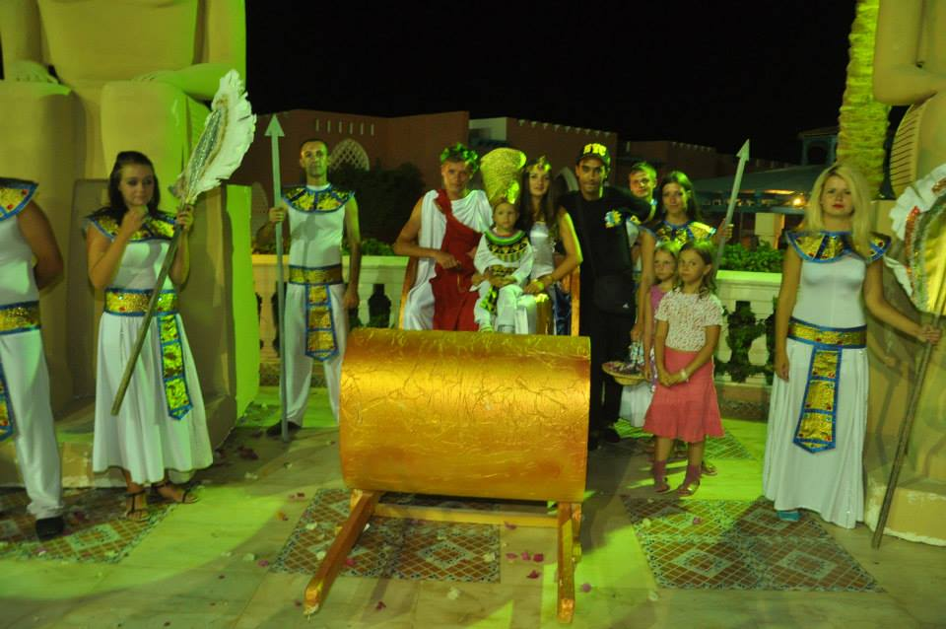

Уважаемые гости,
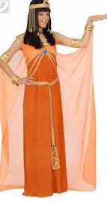
Обращаем ваше внимание,что каждый понедельник и среду,
в главном ресторане “Маракеш”
проходят Египетский карнавал и красно-белая ночь
